Санкт-Петербургский политехнический университет Петра Великого

Институт компьютерных наук и технологий

Кафедра компьютерных систем и программных технологий

**Лабораторная работа №3. ЧАСТЬ 1 Разработка экспертной системы на базе представленного описания**

**Дисциплина**: Интеллектуальные системы

Выполнил студент гр. 13541/1 А.А. Дроздовский

(подпись)

Руководитель А.М. Сазанов

(подпись)

“ ” 2017 г.

Санкт – Петербург

2017

1. **Задание**
   1. Ознакомьтесь со следующими источниками.

* Курс лекций по дисциплине «Системы искусственного интеллекта». Адрес в сети Интернет: http://www.mari-el.ru/mmlab/home/AI/12/index.html
* Курс лекций по дисциплине «Системы искусственного интеллекта» / под ред. М.Н. Морозова. Адрес в сети Интернет:
* http://khpi-iip.mipk.kharkiv.edu/library/ai/conspai/index.html
* Учебное пособие Татжибаева О.А. «Разработка экспертных систем», 2005
* http://window.edu.ru
* Учебное пособие Деревянкина А.А. «Интеллектуальные системы», 2009
* http://window.edu.ru/
* Методическое пособие Д.И. Муромцев. Оболочка экспертных систем Exsys Corvid. – СПб: СПб ГУ ИТМО, 2006. – 69 с.
* <http://faculty.ifmo.ru/csd/dimour/ES/Corvid.pdf>
  1. Ознакомьтесь с примерами экспертных систем по ссылке <http://www.exsys.com/demomain.html>.
  2. Структура экспертных систем (Рис. 1.1) состоит из следующих основных компонентов: решателя (интерпретатора); рабочей памяти (РП), называемой также базой данных (БД); базы знаний (БЗ); компонентов приобретения знаний; объяснительного компонента; диалогового компонента.

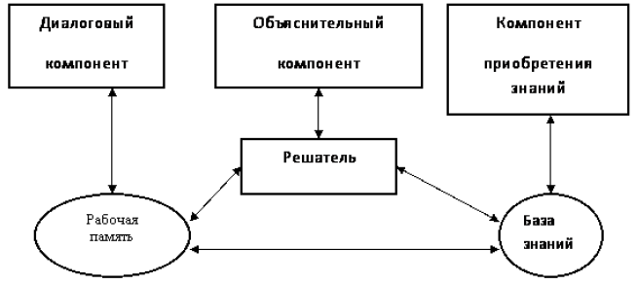

Рис. 1.1. Структурная схема экспертной системы

* База данных (рабочая память) предназначена для хранения исходных и промежуточных данных решаемой в текущий момент задачи. Этот термин совпадает по названию, но не по смыслу с термином, используемым в информационно-поисковых системах (ИПС) и системах управления базами данных (СУБД) для обозначения всех данных (в первую очередь долгосрочных), хранимых в системе.
* База знаний (БЗ) в экспертных системах предназначена для хранения долгосрочных данных, описывающих рассматриваемую область (а не текущих данных), и правил, описывающих целесообразные преобразования данных этой области.
* Решатель, используя исходные данные из рабочей памяти и знания из БЗ, формирует такую последовательность правил, которая приводит к решению задачи.
* Компонент приобретения знаний автоматизирует процесс наполнения экспертных систем знаниями, осуществляемый пользователем-экспертом.
* Объяснительный компонент объясняет, как система получила решение задачи (или почему она не получила решение) и какие знания она при этом использовала, что облегчает эксперту тестирование системы и повышает доверие пользователя к полученному результату.
* Диалоговый компонент ориентирован на организацию дружественного общения с пользователем как в ходе решения задач, так и в процессе приобретения знаний и объяснения результатов работы.
  1. На примере ОДНОЙ ИЗ ЭС экспертной системы (примеры ЭС выбрать самостоятельно исходя из демо примеров с сайта ExSys Corvid) укажите содержание следующих компонентов, заполнив Таблицу 1:

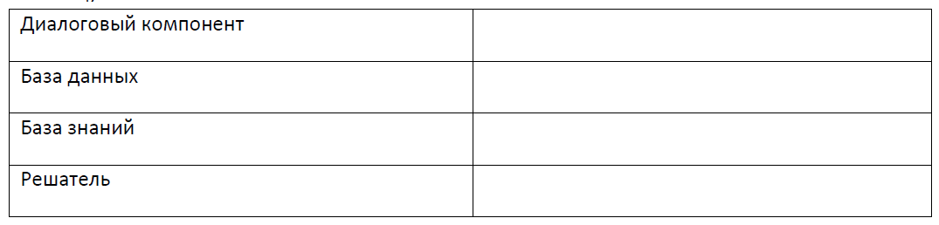

* 1. Выполнить лабораторные работы 1-6 из методических рекомендаций Д.И. Муромцев. Оболочка экспертных систем Exsys Corvid. – СПб: СПб ГУ ИТМО, 2006. – 69 с (http://faculty.ifmo.ru/csd/dimour/ES/Corvid.pdf)В случае необходимости использовать методические рекомендации от разработчика (http://www.exsys.com/Tutorials/CorvidTutorials.html).
  2. Разработать статическую экспертную систему для нахождения характерных неисправностей прибора Диск-250 ДД и метода их решения. Прибор показывающий и регистрирующий Диск-250 ДД предназначен для измерения и регистрации силы тока, а также неэлектрических величин, преобразованных в силу тока. Данная ЭС предназначена для использования слесарями в целях быстрого обнаружения неисправности и ее устранения. Описание системы приведено в таблице 2.

*Таблица 2. Описание экспертной системы*

|  |  |  |
| --- | --- | --- |
| Неисправность | Возможная причина | Способ обнаружения и устранения |
| При включении прибор не работает | Отсутствует напряжение в сети | Проверьте наличие напряжения на клеммах питания внешнего разъема прибора. При отсутствии напряжения или значительном несоответствии его номинальному значению проверить внешний монтаж прибора. |
| Сгорела вставка плавкая | Заменить вставку плавкую. |
| Неисправен выключатель | При наличии напряжения в разъеме питания прибора проверьте напряжение на клеммах колодки, при отсутствии напряжения проверьте исправность выключателя. Неисправный выключатель замените. |
| При включении прибора сгорает вставка плавкая | Короткое замыкание | Место короткого замыкания в приборе определите последовательным отсоединением отдельных элементов схемы (трансформатора, электродвигателя и т.п.) с последующей проверкой прибора включением в сеть. Дефектный элемент снимите и проверьте отдельно омметром, устраните неисправность. |
| При подаче на вход прибора сигнала, соответствующего началу шкалы, указатель идет к концу шкалы | Неправильно подсоединены выводы реохорда прибора | Поменяйте местами выводы реохорда согласно схеме соединений. |
| Электродвигатель не вращается | Неисправна кинематическая система | Проверьте вращения электродвигателя вручную, для чего снимите диаграммный диск и отверткой попробуйте вращать вал электродвигателя в обе стороны: вал должен медленно поворачиваться в ту и другую стороны при одинаковом усилии, приложенном к нему. Если вал заедает, электродвигатель снимите, разберите и устраните заедание. |
| Обрыв в обмотках электродвигателя | Если механическая часть электродвигателя исправна, отсоедините кабель, подключающий электродвигатель к колодке на шасси и проверьте электродвигатель согласно указаниям в паспорте. |
| Неисправен конденсатор, шунтирующий обмотку электродвигателя | Если электродвигатель исправен, но в схеме прибора не работает, проверьте конденсаторы в цепи его обмоток. Неисправный конденсатор замените. |
| Электродвигатель самопроизвольно реверсируется в конечных положениях | Нет напряжения на управляющей обмотке электродвигателя | Проверьте напряжение на зажимах колодки на шасси прибора. Если оно соответствует нормальному, проверьте, нет ли обрыва в цепи управляющей обмотки электродвигателя; неисправный электродвигатель замените. |
| Указатель прибора двигается замедлено | Загрязняется реохорд | Прочистите реохорд. |
| Затирание в кинематической цепи | Проверьте движение от руки: тугой ход указывает на наличие трения в системе. Смажьте трущиеся детали. |
| При включении прибора диаграммный диск не вращается | Неисправен синхронный электродвигатель привода диаграммного диска | Проверьте синхронный электродвигатель и при неисправности замените его. |
| Показания прибора не соответствуют истинным значениям | Неисправны датчик или соединительные провода | Замените датчик или устраните повреждения в соединительных проводах. |

1. **Ход работы**
   1. На примере экспертной системы Restaurant Advisor Expert System укажем содержание следующих компонентов, заполнив таблицу:

|  |  |
| --- | --- |
| Диалоговый компонент |  |
| База данных | База, которая содержит параметры различных ресторанов в Альбукерке. |
| База знаний | База, которая выдает результат в зависимости от набора параметров (Система запрашивает у пользователя вопросы по случаю и какой тип пищи желателен) |
| Решатель | Отображаются 5 лучших ресторанов, которые наилучшим образом соответствуют запросам пользователя. |

* 1. Выполним лабораторные работы из методических рекомендаций.

Цель работы: изучение интерфейса Exsys CORVID на примере простейшей экспертной системы.

* Лабораторная работа 1: «Создание простейшей системы»

Для создания простейшей системы добавим пару переменных: статических и динамических. Создадим три переменные: bulb, change the bulb, nothing to do. Создадим с их помощью логическое выражение в логическом блоке и настроим вывод на экран в командном блоке.

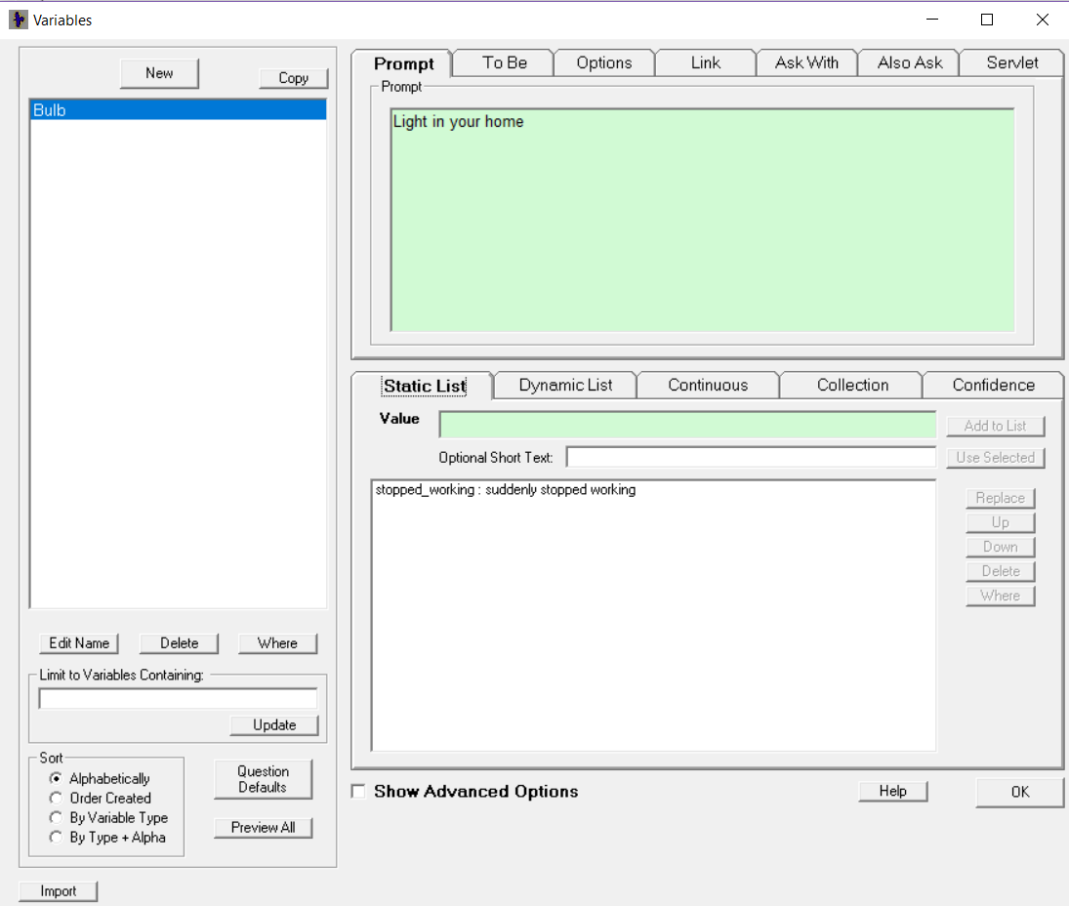

Рис. 2.1. Добавление переменной.

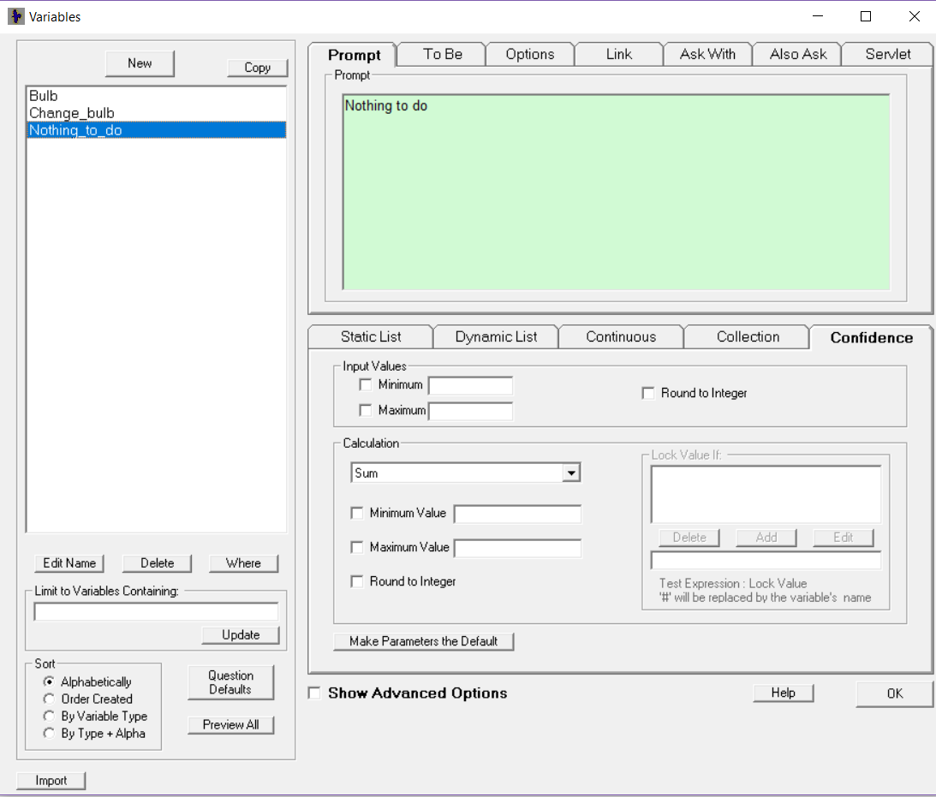

Рис. 2.2. Список переменных.

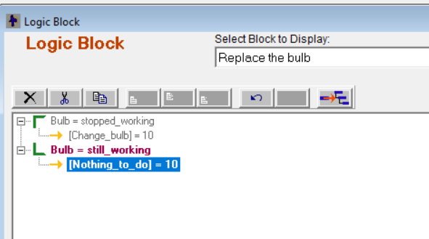

Рис 2.3. Дерево решений.

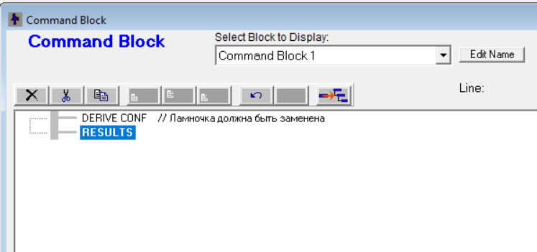

Рис. 2.4. Командный блок

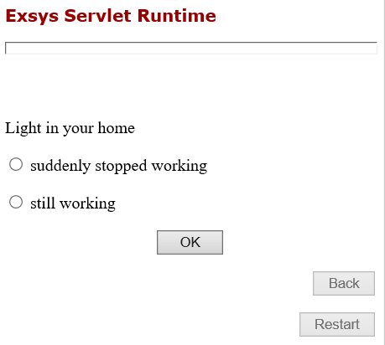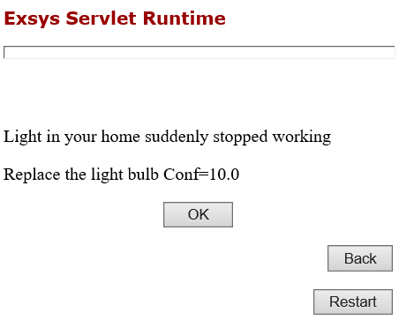

Рис 2.5. Результат работы.

* Лабораторная работа 2: Улучшение интерфейса пользователя

Для улучшения пользовательского интефейса есть возможность менять шрифт, размер, положение текста, выдаваемого в результате работы системы. Также есть возможность использовать картинки-карты для того, чтобы пользователь мог выбрать вариант ответа, нажимая на определенную область картинки. К сожалению эта функция не работает.

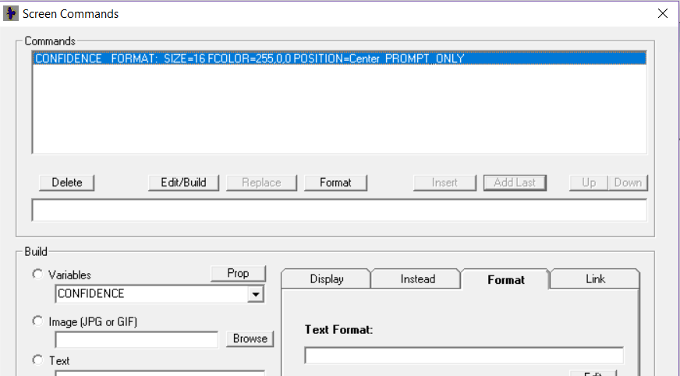

Рис. 2.6. Изменение параметров выдаваемого текста.

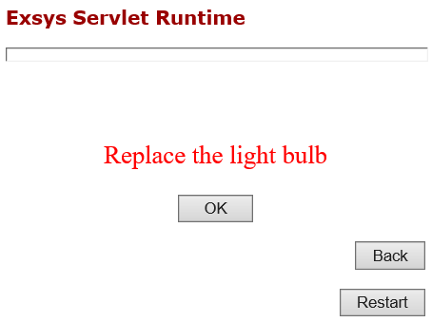

Рис. 2.7. Результат работы

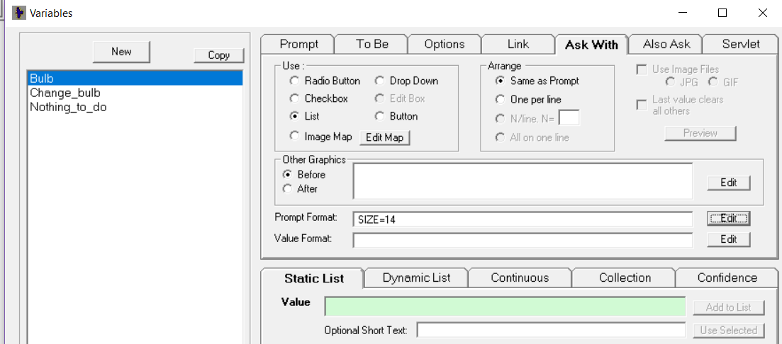

Рис. 2.8. Использование preview.

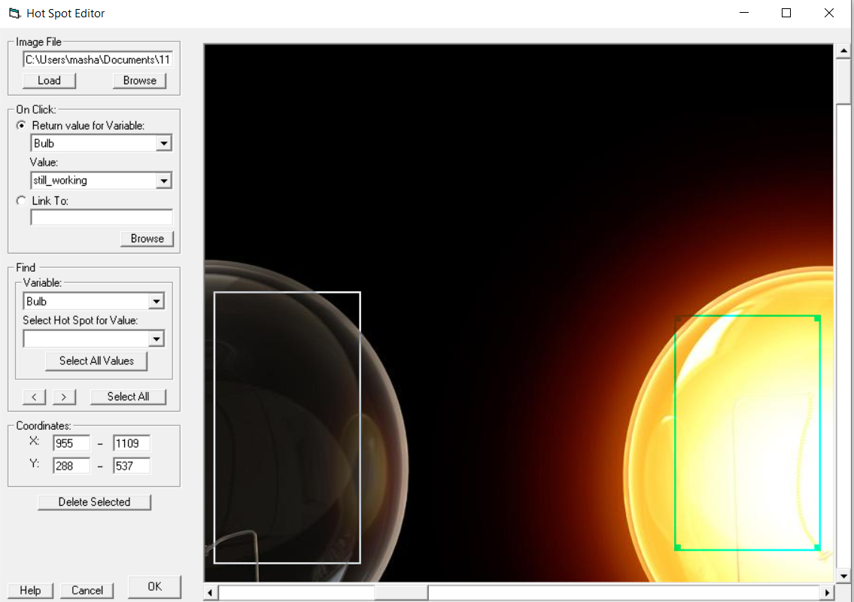

Рис. 2.9. Использование картинки при выборе ответа.

Данный пункт реализовать не удалось.

* Лабораторная работа 3: Усиление логики работы системы

Для усиления логики добавим еще пару переменных: Other_lights_in_the_room, Fix circuit breaker, Other lights in the house, Call the power company. Расширим логическое выражение с помощью этих переменных.

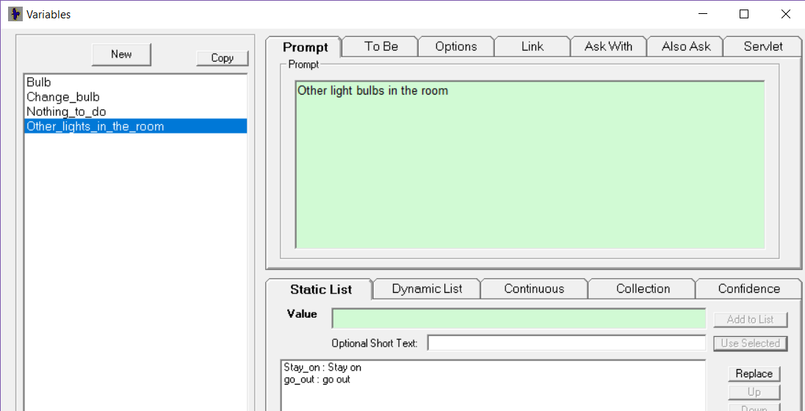

Рис. 2.10. Добавление переменных.

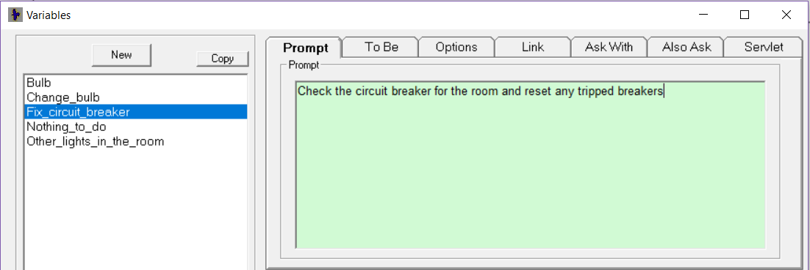

Рис. 2.11. Добавление переменных.

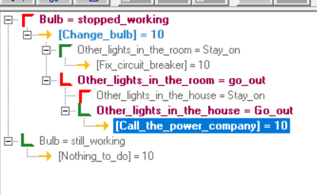

Рис. 2.12. Дерево решений.

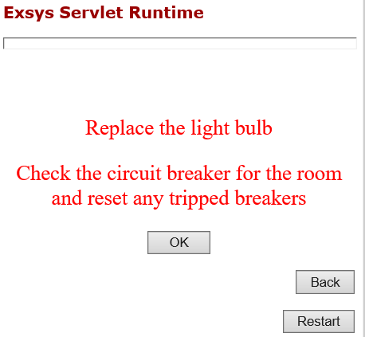

Рис. 2.13. Результат работы.

* Лабораторная работа 4: Обратная связь

Совершенствуя нашу систему, добавим в нее условие работы радио у соседей. В случае, если оно работает, логично предположить, что свет в доме есть, если не работает, то ничего предположить нельзя, так как причин, по которой не работает радио у соседей, много.

Вместо вопроса о том, работает ли свет в доме система задает вопрос, работает ли радио у соседей. Ответим, что работает, значит свет в доме есть, поэтому система выдаст нам рекомендацию проверить выключатель.

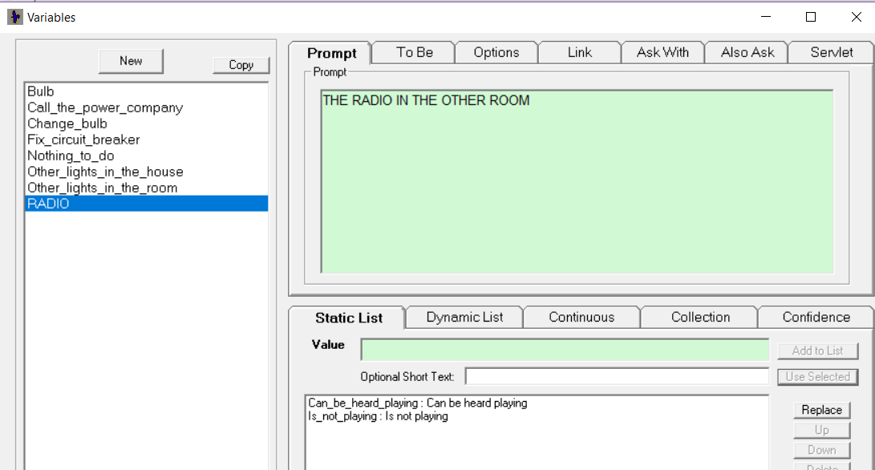

Рис. 2.14. Добавление переменных

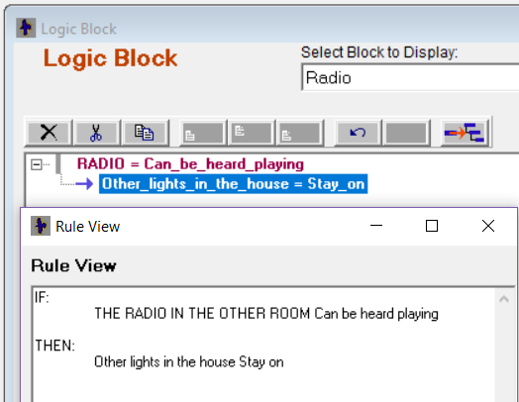

Рис. 2.15. Дерево решений и логическое выражение

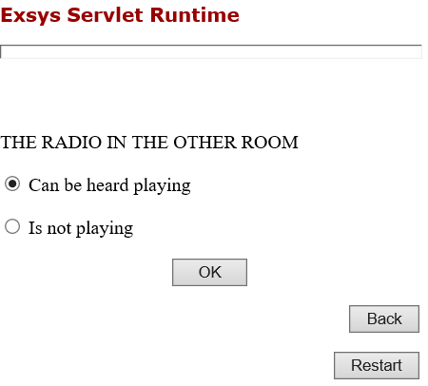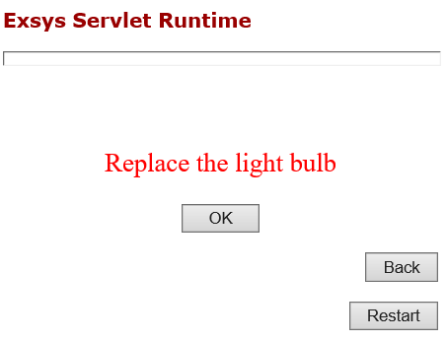

Рис. 2.16. Результат работы.

* Лабораторная работа 5: Числовые переменные и [[]] подстановки

Добавим логический блок Wattage, с помощью которого система будет рекомендовать нам на замену взять лампочку определенного вольтажа, в зависимости от вольтажа перегоревшей лампочки.

Добавим два условия: если вольтаж лампочки больше или равно 75Вт, то на замену выберем лампочку 75Вт, если меньше 75Вт, то берем новую лампочку аналогичную перегоревшей.

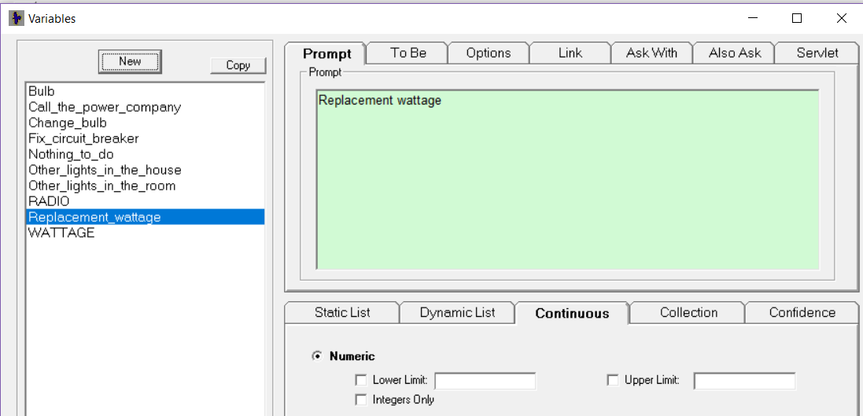

Рис. 2.17. Добавление переменных.

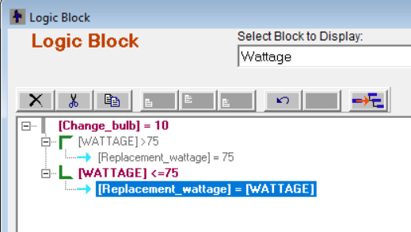

Рис. 2.18. Дерево решений.

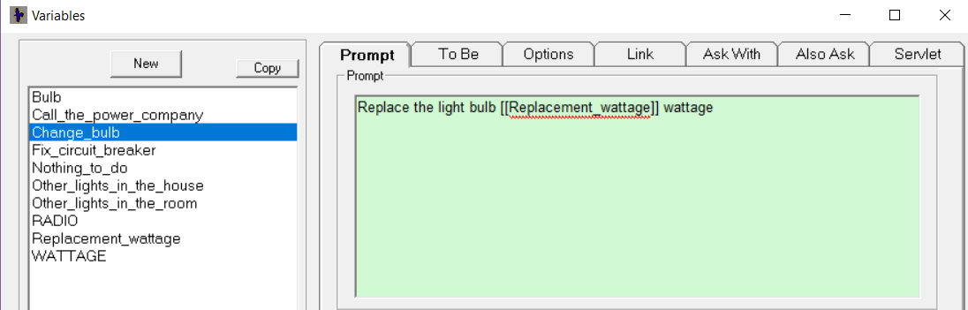

Рис. 2.19. Использование [[]] выражений.

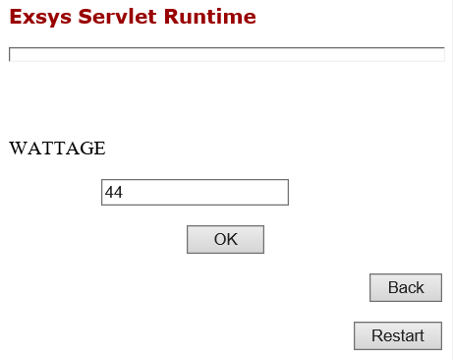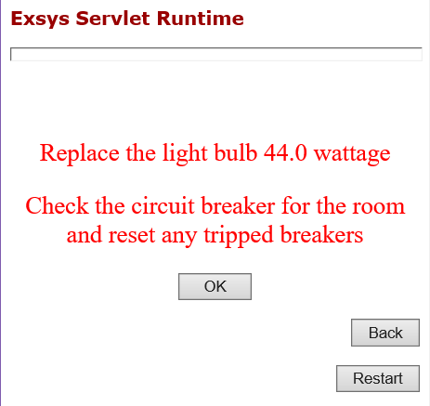

Рис. 2.20. Результат работы.

* Лабораторная работа 6: Переменные коллекции

Добавим переменную коллекции Shopping_list. Добавим туда лампочку, которую хотим поменять.

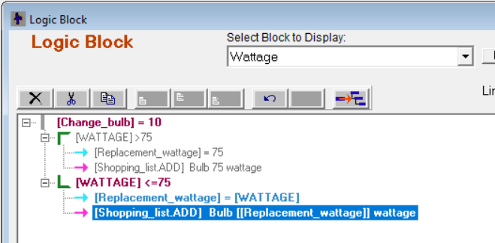

Рис. 2.21. Добавление коллекции в дерево решений.

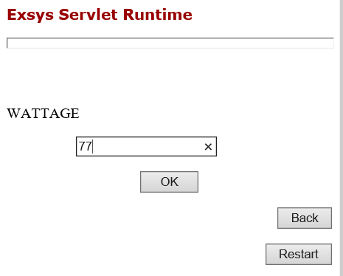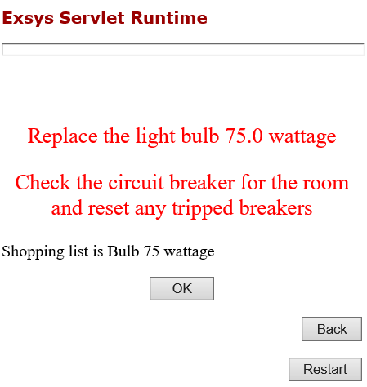

Рис. 2.22. Результат работы.

* 1. Создадим статическую экспертную систему на основе представленного описания.

Статические переменные:

|  |  |  |
| --- | --- | --- |
| Название | Описание | Значения |
| Device | Работает прибор | Yes, No |
| Cleat voltage | Наличие напряжения на клеммах прибора | Yes, No |
| Fuse insert | Сгорела плавкая вставка | Is burn, normal |
| Voltage terminal blocks | Напряжение на клеммах колодки | Yes, No |
| Switch | Выключатель работает | Yes, No |
| Electric motor | Работа электродвигателя | Is working, is seize, is stop |
| Shaft | Вал | Is seize, is normal |
| Capacitor | Работа конденсатора | Is working, is stop |
| Electric motor reverses | Реверсивность мотора | Yes, No |
| Voltage at the clamps of the shoe | Напряжение на зажимах колодки | Yes, No |
| Break in the control winding | Обрыв в цепи управляющей обмотки | Yes, No |
| Instrument pointer is slow | Указатель прибора медленно двигается | Yes, No |
| Chart disk | Диаграммный диск | Is rotate, No |
| Synchronous motor | Cинхронный двигатель работает | Yes, No |
| The readings of the device | Показания прибора | Correctly, uncorrectly |
| Check electric motor | Проверить работу электродвигателя | Is working, is stop |

Доверительные переменные:

|  |  |
| --- | --- |
| Название | Описание |
| Check installation of devices | Проверить монтаж приборов |
| Change fuse | Заменить плавкую вставку |
| Change switch | Заменить выключатель |
| Change shaft | Устранить заедание |
| Change capacitor | Заменить конденсатор |
| Change electric motor | Заменить электродвигатель |
| Clean the rheochord | Прочистить реохорд |
| Lubricate details | Cмазать детали |
| Change synchronous motor | Заменить синхронный двигатель |
| Change readings | Заменить приборы |
| Error can not find | Ошибки не найдены |

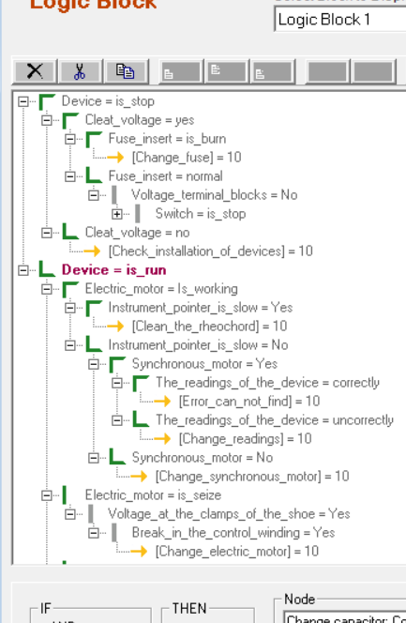

Рис. 2.23. Дерево решений.

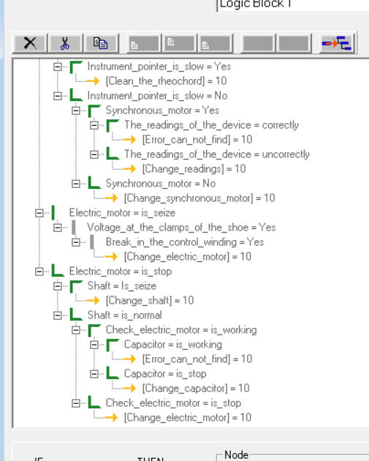

Рис. 2.24. Дерево решений.

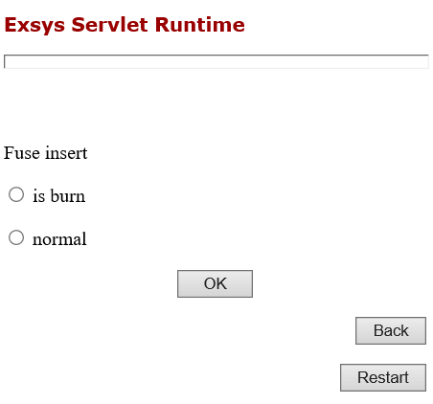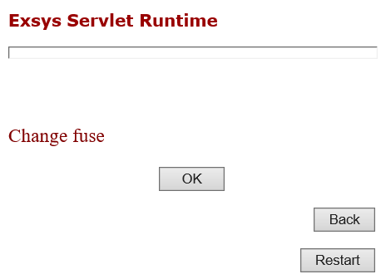

Рис. 2.25. Результат работы.

1. **Вывод**

В результате работы была создана собственная экспертная система с помощью оболочки Exsys Corvid. Exsys Corvid неудобна в использовании, имеет устаревший дизайн и не user-friendly интерфейс, в ходе выполнения работы вылетали Run-Time Error ошибки, программа завершала работу без сохранения текущих результатов, функции автосохранения нет, приходилось вносить все параметры заново, но уже сохраняя проект после каждого шага.

Список литературы:

1. Методическое пособие Д. И. Муромцев. Оболочка экспертных систем Exsys Corvid. – Спб: Спб ГУ ИТМО, 2006. – 69с [Электронный ресурс]. – Режим доступа: http://csd.faculty.ifmo.ru/dimour/ES/Corvid.pdf (Дата обращения 15.10.2017)